人教版九年级物理《20.5磁生电》同步练习及答案3
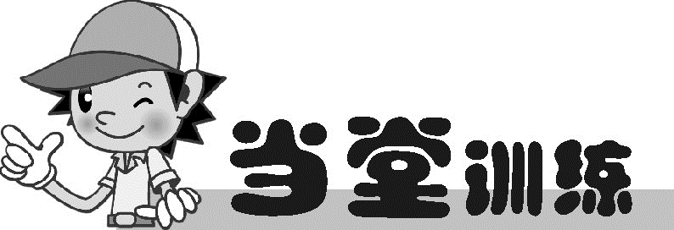
1.如图所示四个实验中，属于探究电磁感应现象的是( )
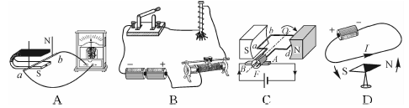
2.如图所示是探究“感应电流产生条件”的实验装置.图中a、b接线柱应连接( )
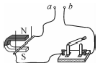
A.电源 B.灵敏电流表 C.电压表 D.电流表
3.(东营)刷卡机广泛应用于银行、超市等，当带有磁条的信用卡在刷卡机刷过时，刷卡机的检测头就会产生感应电流，便可读出磁条上的信息，下列图中所示原理与刷卡机读取信息原理相同的是( )[来
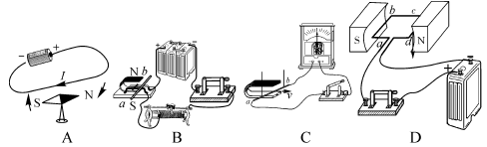
4.下列各图中能反映发电机工作原理的是( )
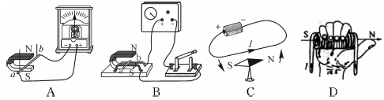
5.如图是实验室用的手摇发电机，在发电机和小灯泡的电路里串联一个电流表，缓慢转动线圈，观察电流表指针摆动的方向：_____ ___，这说明_______________________________________.要使小灯泡变亮，可以采用的方法和措施是：①_________________ __；②________________________.
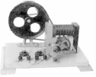
6.(广州)图中的a表示垂直于纸面的一根导线，它是闭合电路的一部分，它在磁场中按箭头方向运动时，下列哪种情况不会产生感应电流( )
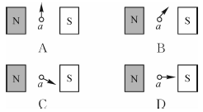
7.如图是一手压电筒，按压手柄，塑料齿轮带动线圈内磁性飞轮高速旋转，使灯泡发光.图中与这一过程的工作原理相同的是( )
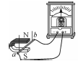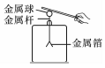
A.导体在磁场中左右运动时，电流表指针偏转 B.验电器可以显示物体是否带电
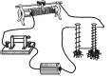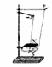
C.不同的电磁铁下吸引的小铁钉数目不同 D.通电导体在磁场中受力运动
8.与图中动圈式话筒工作原理相同的是( )[来源:学&科&网Z&X&X&K]
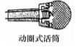
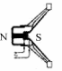 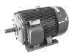 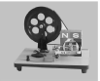 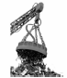[ K]
A.扬声器 B.电动机 C.手摇发电机 D.电磁起重机[来源:学§科§网]
9.如图是发电机模型，它是根据_____________原理制成的.小风车在风的吹动下，带动线圈转动而_______磁感线，产生的感应电流使电流计指针在中央零刻度线两侧左右摆动，说明电路中产生的是_________电.
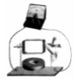
10.如图所示是一种动圈式话筒，当你对着话筒说话时，声音使与膜片相连的线圈振动，线圈在磁场中振动能产生随声音变化而变化的________，这是_______现象.
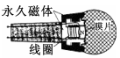
11.科学研究需要“大胆猜测、小心求证”.下面是对“感应电流的大小跟哪些因素有关”所作的猜测与求证.
猜测1：可能与导线切割磁感线的速度有关；
猜测2：可能与导线切割磁感线的方向有关；
猜测3：可能与切割磁感线的导线条数有关.
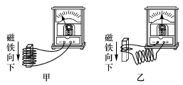
(1)为了验证以上猜测，某同学先后用图甲和图乙的装置进行实验.你认为他的实验是为了验证上述哪个猜测?______.
(2)要利用图甲的装置来验证猜测1，在进行对照实验时，其操作上的区别是_____ _____ __.
12.如图为探究“磁生电”的实验装置.
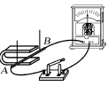
(1)闭合开关，让悬着的导体AB______(填“左右”“上下”“沿A向B”或“沿B向A”)运动时，电流表会发生偏转.
(2)若保持导体AB不动，要产生感应电流，正确的操作是_____________________________.
(3)实验中发现电流表指针偏转不明显，为了使指针偏转明显，请你从实验装置和操作上各提一条改进建议.
装置改进：_____________________________________________；
操作改进：_____________________________________________.
参考答案
当堂训练
1.A 2.B 3.C 4.A
5.左右摆动 电流的方向是变化的(或发电机发的电是交流电) 快速转动线圈 增强磁场(增加线圈的匝数)
课后作业
6.D 7.A 8.C
9.电磁感应 切割 交流
10.电流 电磁感应
11.(1)猜测3 (2)磁铁的速度
12.(1)左右 (2)左右移动磁铁 (3)换强磁铁(或绕制线圈) 快速移动导体(或磁铁)

